Crear nun documento captura dos seguintes comandos:
- cat /etc/hosts;cat /etc/hostname
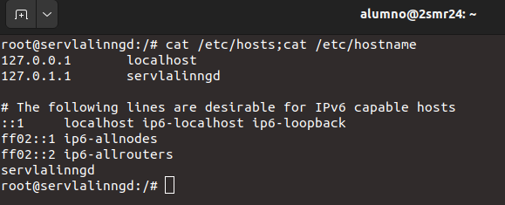
- ip link;ip addr
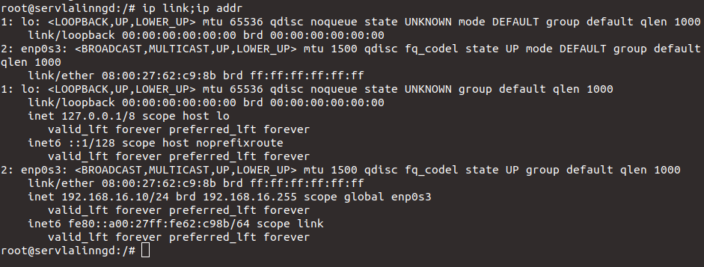
- samba-tool domain info 127.0.0.1
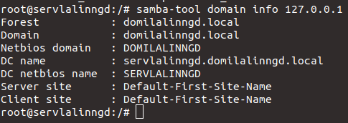

- samba-tool ou list
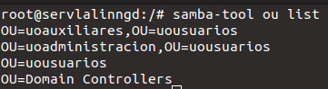
- samba-tool user list
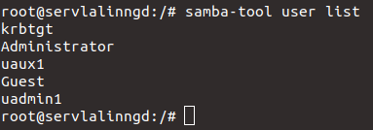
- samba-tool group list
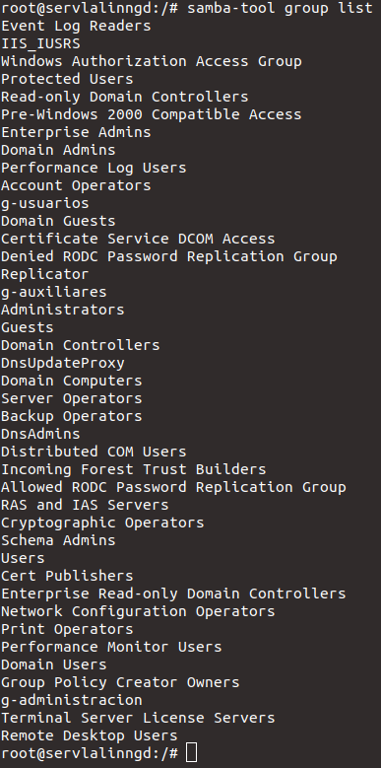

- df -h;tree /raiddatos
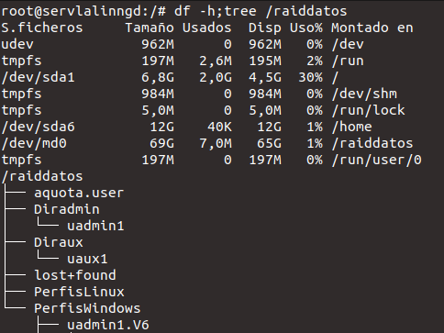

- smbclient -L localhost -U%
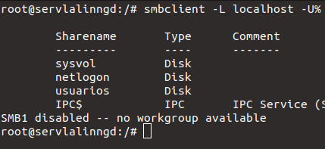

- getent passwd|tail -n5;getent group |tail -n5
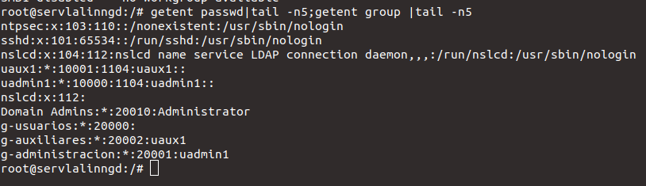
- getfacl /raiddatos/diradmin
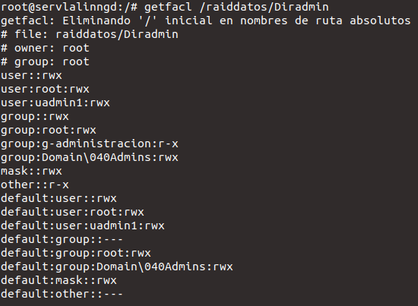
- getfacl /raiddatos/PerfisWindows
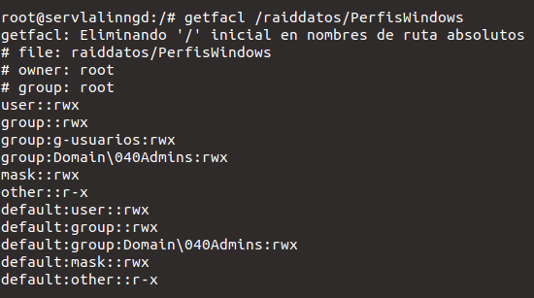

- repquota -a (ou se non da resultado valido: edquota –u uadmin1)
